ALENA BALÍKOVÁ  zařízení pro mš, dřevovýroba Chmelová 7, 106 00 Praha 10  tel. gsm +420 602 968 603, zázn.+420 272 651 301 packet@centrum.cz |  |  |  | www.baliknabytek.cz

Nabídková kalkulce
MŠ "U kohoutka Sedmipírka" Benešov Dukelská 1546, 256 01 Benešov zpracováno 23.5.2023

Zadání : otevřená skříň s dělením pro ukládání lehátek do prostoru šířka 298 cm/ výška až 141 cm celkem dvě stejné sestavy – každá pro 24 lehátek

Do prostoru se umístí 24 lehátek. šířka na jedno lehátko je 10,4 cm, volná výška 131 cm
celkové rozměry skříní : celková délka sestavy 298 cm, hloubka 61 cm, výška 140,3 cm (včetně podlahového kluzáku)
lehátka se zasouvají do kójí oddělených krátkými přepážkami nahoře i dole (přepážky 10 cm) přepážky mají sílu 1,8 cm – tím vznikají takto velké mezery mezi jednotlivými lehátky

Materiál – DTDL/lamino síly 18 mm v dekoru BUK, hranování identické, hrana 2 mm provedení – klížené, sestava je složena ze 3 ks skříň je otevřená

ceny jsou včetně DPH
č.poř. | popis | cena za ks | kusů | celkem cena
 | dětské molitanové lehátko Klára 130x60/10 cm | 1550,00 | 52 | 80860,00
 | skříň na lehátka 24 ks – dekor buk |  |  | 22260,00
 | skříň na lehátka 24 ks – dekor buk |  |  | 22260,00
 | doprava |  |  | 2600,00
 |  |  |  | 127980,00

Termín dodání : skříně 4 týdny, lehátka 6-8 týdnů
Platba : faktura (záloha / doplatek)

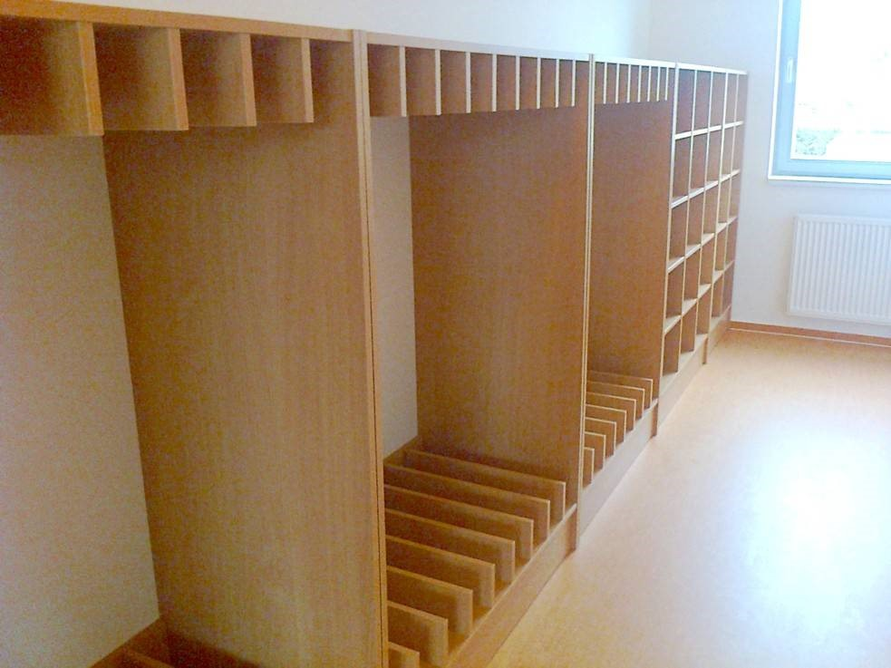

Děkujeme za poptávku !

